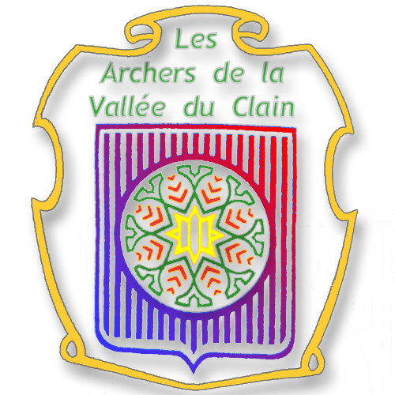
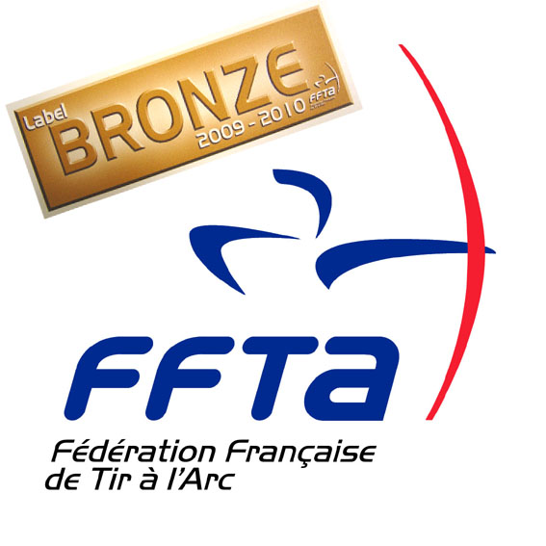
CHAMPIONNAT DE LIGUE
2010

ADULTES

LE 14 FEVRIER 2010

Lieu : Gymnase de l'ENSMA ( Voir plan ci-joint, parcours fléché )

Arbitres : Michel COUSSOT, Alain BOISUMEAU, Tony DAHAIS

Engagement : Adulte : 8€
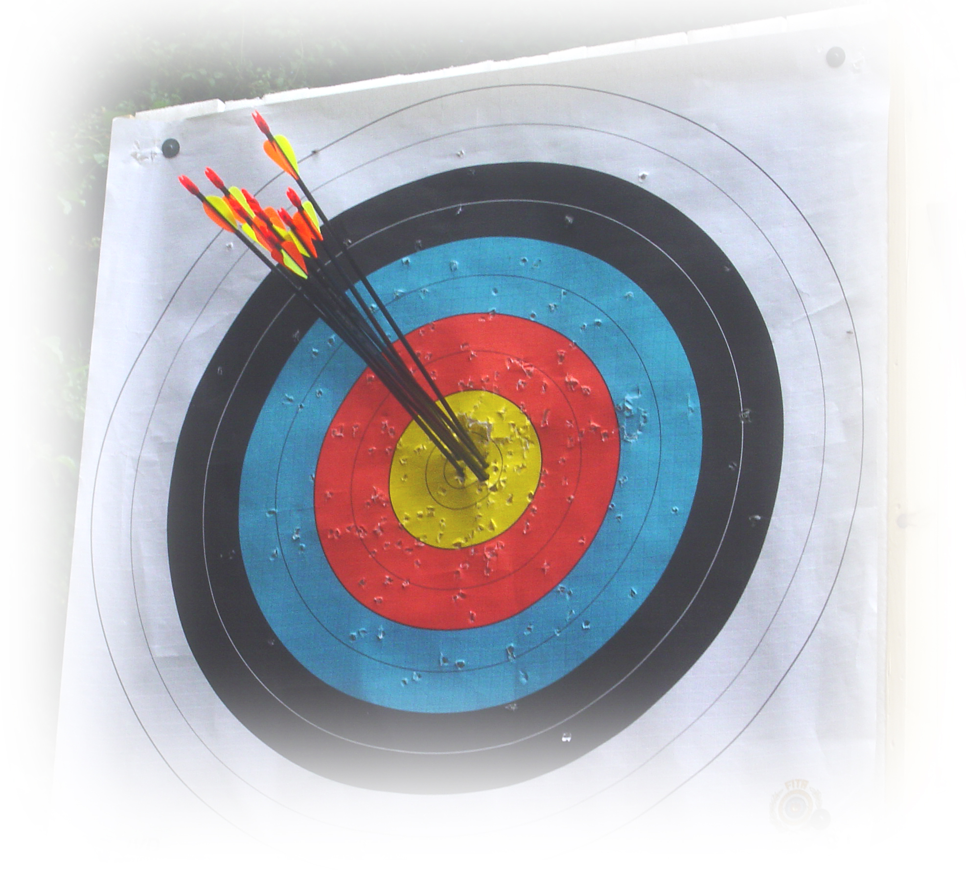
Classement : Récompense aux trois meilleurs de chaque catégorie.

Déroulement : Deux séries de 10 volées à 18m. Blasons trispots de 60cm pour les bare-bow et trispots de 40cm pour les autres catégories. Les finales se tireront sur les mêmes types de blasons que ceux des qualifications.

Horaires :
8h00 : Ouverture du greffe
Échauffement libre
9h15 : Vérification du matériel
9h30 : Volées d'essai
17h30 : Remise des récompenses

DEBUT DES PHASES FINALES 13H30
Catégories | Nb de qualifiés | 1/8 | 1/4 | 1/2 | Finale
SDBB | 2 |  |  |  | X
SDCL | 8 |  | X
SDCO | 3 |  |  | X
SHBB | 8 |  | X
SHCL | 16 | X
SHCO | 16 | X
SVDCL | 3 |  |  | X
SVDCO | 2 |  |  |  | X
SVHCL | 8 |  | X
SVHCO | 4 |  |  | X
VDCL | 2 |  |  |  | X
VHCL | 8 |  | X
VHCO | 8 |  | X

A Savoir :
- La licence 2009-2010 devra porter la mention OUI ou être accompagnée d'un certificat médical à jour permettant la compétition. La tenue blanche ou de club est obligatoire ainsi que des chaussures de sport.
- Pour tout renseignement complémentaire , contactez :
Guy PARISOT-HOYAU au : 05.49.52.85.38
ou 06.29.64.92.65
e-mail : guy.parisot_hoyau@aliceadsl.fr

Un stand avec pâtisseries, café, boissons, crêpes vous attendra pour vous restaurer
tout au long de la compétition...

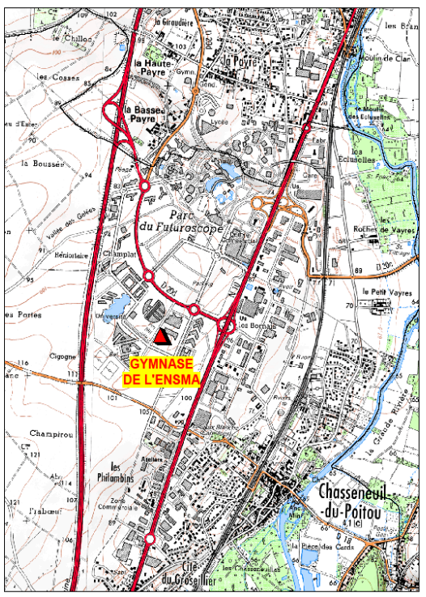
Poitiers
Bordeaux
Tours
Châtellerault
A10
D910
Sortie Futuroscope

